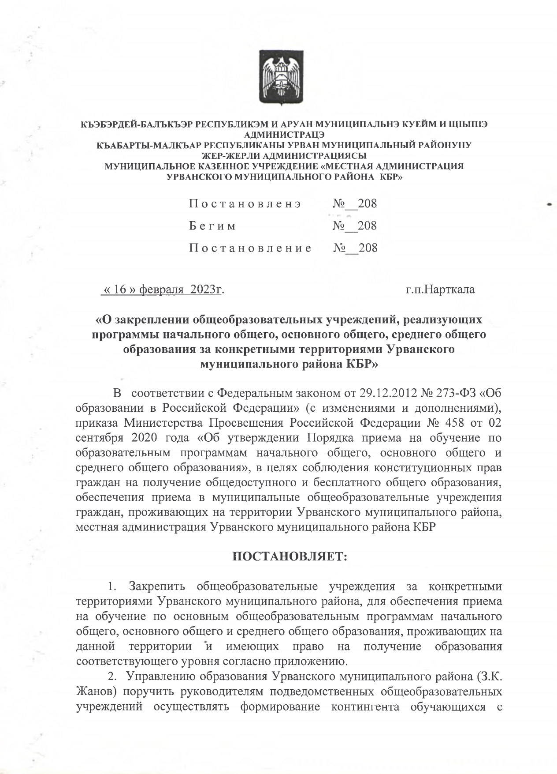

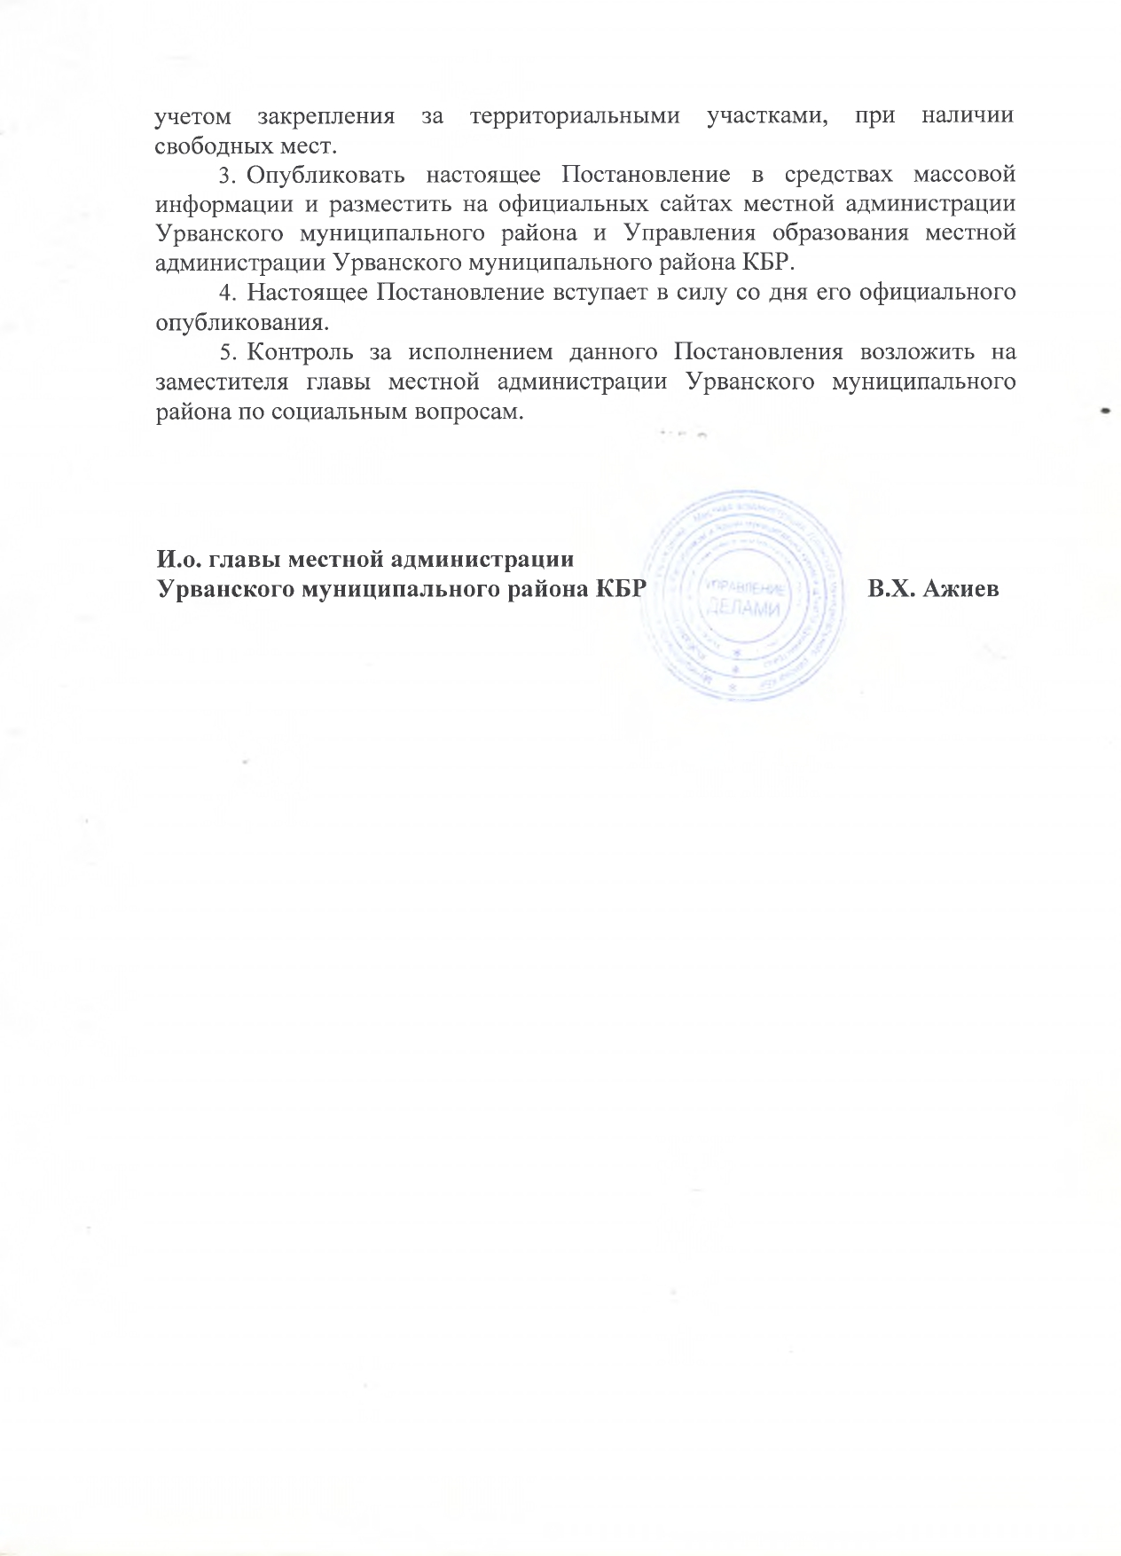

Приложение
к постановлению местной администрации
Урванского муниципального района
Кабардино-Балкарской Республики
от «16» февраля 2023г. № 208
Закрепление общеобразовательных учреждений, реализующих программы начального общего, основного общего, среднего общего образования за конкретными территориями Урванского муниципального района

№ | ОУ | Границы микрорайонов ОУ
 | МКОУ "Лицей №1"  г. п. Нарткала | Улица Ленина №59, 79,71,61,63,76 (многоквартирные дома) ;  33-87(нечётная);№52-130 (чётная).
 |  | Улица Мичурина
 |  | Улица Кабардинская №103,105,107,109,111(многоквартирные дома),
 |  | Улица Ахметова №18-86 (чётная); № 37-109 (нечетная сторона)
 |  | Улица Красная №39-91(нечётная), 68-114(чётная)
 |  | Улица Кандохова №104-132(чётная);65-93(нечётная).
 |  | Улица Садовая
 |  | Улица Дзержинского №1-47(нечётная).
 |  | Улица Советская №44-88(чётная);63-107(нечётная).
 |  | Улица Дагестанская №38-68(чётная);53-81(нечётная).
 |  | Улица Эркенова №19,57,57а,57б (многоквартирные дома);5-53(нечётная сторона, частные дома)
 |  | Улица Первомайская
 | МКОУ СОШ  № 2 г.п. Нарткала | Улица Кабардинская №117-143 (нечетная сторона); д.78 (четная сторона)
 |  | Улица Дзержинского 49-129 (нечетная сторона); №20-72 (четная сторона)
 |  | Улица Красная №116-194 (четная сторона), №93-173 (нечетная сторона);
 |  | Улица Чкалова
 |  | Улица Масаева
 |  | Улица Бозиева
 |  | Улица Темиржанова
 |  | Улица Чехова
 |  | Улица Эркенова, №2-102(четная сторона)
 |  | Улица Ленина №91-159 (нечетная сторона, №132-190 (четная сторона)
 |  | Улица Жамборова №2-38
 |  | Улица Балкизова
 |  | Улица Темиржанова
 |  | Улица Грузинская
 |  | Улица Чехова
3. | МКОУ СОШ  № 3 г. п. Нарткала | Улица Борукаева №7-85 (нечётная сторона), №10-54 (чётная сторона) 48, 48 А, 50,50А,52,56(многоквартирные дома)
 |  | Улица Кандохова №1-63 (нечетная сторона), №2-102 (четная сторона)
 |  | Улица Борукаева №56 (многоквартирный дом)
 |  | Улица Пионерская №2-52(четная сторона), №1-49 (нечётная сторона)
 |  | Улица Дзержинского №74-222(четная сторона); №131-309 (нечётная сторона)
 |  | Улица Репина
 |  | Улица Советская №90-208 (чётная сторона), №109-235 (нечётная сторона)
 |  | Улица Ватутина
 |  | Улица Ошнокова №2-28 чётная сторона; №5-41 нечётная сторона
 |  | Улица Тарчокова №11-79 (нечётная сторона)
 |  | Улица Маяковского
 |  | Улица Кабардинская №149а, 147, 80-108 (четная сторона)
 |  | Улица Дружбы №2-58(чётная сторона), №3-57(нечётная сторона)
 |  | Улица Красноармейская №2-44(чётная сторона), №5-41 (нечётная сторона)
 |  | Улица Р. Люксембург №2-58(чётная сторона); №1-55 (нечётная сторона)
 |  | Улица Красная №196-286(чётная сторона); №175-227 (нечётная сторона)
 |  | Улица Тельмана №2,4,6
 |  | Улица Ногмова
 |  | Улица Матросова
 |  | пер. Узкий
 |  | Улица Яхагоева №26-78 (чётная сторона); №27-77 нечётная сторона
4 | МКОУ СОШ №4 г.п. Нарткала | Улица Осетинская
 |  | Улица Горького
 |  | Улица Лермонтова
 |  | Улица Дагестанская №1-51 (нечетная сторона), 2-36(четная сторона)
 |  | Улица Шекихачева 3,23,6,8(многоквартирные дома)
 |  | Улица Кандохова №134-292 (чётная сторона), №95-189 (нечётная сторона)
 |  | Улица Кабардинская №24,57,59,62,65,60,85,89 (многоквартирные дома)
 |  | Улица Щорса
 |  | Почтовый переулок
 |  | Улица Коммунальная
 |  | Улица Грибоедова
 |  | Улица Свободы
 |  | Улица Крылова
 |  | Улица Пачева
 |  | Улица Хавпачева
 |  | Улица Заречная
 |  | Улица НКЗ
 |  | Улица Гурфова № 3-63(нечетная сторона),2-30 (четная сторона), № 23,26 (многоквартирные дома)
 |  | Улица Ленина №1-31(нечётная сторона); №2-50 (чётная сторона), 39а,39 (многоквартирные дома)
 |  | Улица Комсомольская
 |  | Улица Терская
 |  | Улица Дербентская
 |  | Улица Красная №4-66 (чётная сторона), № 14-39 (нечетная сторона), 9 ,36 (многоквартирный дом)
 |  | Улица Советская №1-67А (нечётна сторона), №8-42 (четная сторона)
 |  | Улица Кирова
 |  | Улица Кабардинская №3-41, 31-95 (частный сектор),
 |  | Улица Октябрьская №1-24, № 25-36 (частные дома), 43(многоквартирный дом)
 |  | Улица Калинина
 |  | Улица Громова
 |  | Улица Свердлова №51-111 (нечётная сторона), №1-90 (чётная сторона), №4 (многоквартирный дом)
 |  | Улица Пролетарская
5. | МКОУ СОШ №5 г.п. Нарткала | с.п.Морзох
 |  | Улица Шевченко №1-23(нечётная сторона); №2-32 (чётная сторона)
 |  | Улица Ахметова №1-29 (нечётная сторона); №2-16 (чётная сторона)
 |  | Улица Халишхова №1-45 (нечётная сторона); №2-46 (чётная сторона)
 |  | Улица Терешковой №1-53 (нечётная сторона)
 |  | Улица Пушкина №1-129(нечётная сторона); №2-76 (чётная сторона)
 |  | Улица Чапаева №1-95 (нечётная сторона); №2-102 (чётная сторона)
 |  | Улица Северная №1-83 (нечётная сторона); №2-50 (чётная сторона)
 |  | Улица Черкесская №1-83(нечётная сторона); №2-138 (чётная сторона)
 |  | Улица Фадеева №1-123 (нечётная сторона); №2-122 (чётная сторона)
 |  | Улица Шогенцукова №1-67 (нечётная сторона); №2-90 (чётная сторона)
 |  | Улица Орджоникидзе №1- 33(нечётная сторона); №2-59 (чётная сторона)
 |  | Улица Колхозная № 1-87 (нечётная сторона)
 |  | Улица Куашева № 1-43 (нечётная сторона); №2-14 (чётная сторона)
 |  | Улица 9-й проезд №1-19 (нечётная сторона); №2-24 (чётная сторона)
 |  | Улица Фрунзе №1-49 (нечётная сторона); №2-48 (чётная сторона)
 |  | Улица Гукепшева №1-25 (нечётная сторона); №2-14 (чётная сторона)
 |  | Улица Хасанова№ 1-15(нечётная сторона); №2-28 (чётная сторона)
 |  | Улица Гагарина №1-25 (нечётная сторона); №2-38 (чётная сторона)
 |  | Улица Шевлокова №15-145 (нечётная сторона)
 |  | Улица Осипенко №1-5 (нечётная сторона); №2-14 (чётная сторона)
 |  | Улица Ломоносова№ 1-69 (нечётная сторона); №2-43 (чётная сторона)
 |  | Улица Космодемьянская№ 1-15 (нечётная сторона); № 2-18 (чётная сторона)
 |  | Улица Балкарская №2-114 (чётная сторона)
 |  | Пер. Шогенцукова
6. | МКОУ СОШ №6 г.п. Нарткала | Улица Аргуданская № 1-55
 |  | Улица Борукаева №1, 3, 5(многоквартирные дома), 2-8 (частный сектор)
 |  | Улица Жамборова №38А-102
 |  | Улица Комарова № 2-22 (четная сторона), №1-17(нечетная сторона)
 |  | Улица Ленина №161-175(нечётная сторона); №192-200 (чётная сторона)
 |  | Улица Иванова №28-78(чётная сторона); №29-77 (нечётная сторона)
 |  | Улица Южная №2-104 (чётная сторона); №1-103(нечётная сторона)
 |  | Улица 50 лет Победы №1-75 (нечётная сторона); №2-78 (чётная сторона)
 |  | Улица Ореховая
 |  | Улица Яхогоева № 1-25 (нечетная сторона), №2-24(четная сторона)
 |  | Улица Иванова №1-27 (нечетная сторона), №2-26(четная сторона)
 |  | Улица Кошевого №5, 7,9, 11, 13, 17
 |  | Улица Тарчокова №83, 85, 87, 87а, 89,267,110,102,104
 |  | Улица Красная №288-364 (чётная сторона); №229-367 (нечётная сторона)
 |  | Улица Советская №210-220(четная сторона), №237-247(нечетная сторона)
 |  | Улица Абхазская
 |  | Улица Урванская
7 | МОУ СОШ с.п. Герменчик | Всё сельское поселение
8 | МОУ СОШ с.п. Нижний Черек | Всё сельское поселение
9 | МОУ СОШ с.п. Псыкод | Всё сельское поселение
10 | МОУ СОШ с.п. Псынабо | Всё сельское поселение
11 | МОУ СОШ с.п. Шитхала | Всё сельское поселение
12 | МКОУ СОШ №1  с.п. Псыгансу | Улица Ватутина № 1-57; 2-40
 |  | Улица Мизова, №1-79; 2-82
 |  | Улица Ленина, №1-157; 2-112
 |  | Улица Кясовой, №1-165; 2- 208
 |  | Улица Яхогоева, №1-37; 2-20
 |  | Улица Октябрьская, №1-25
 |  | Улица Первомайская, №1-14
 |  | Улица Хасанова, №1-18
 |  | Улица Кардангушева, № 1-38
 |  | Улица Шибзухова, №1-34
 |  | Улица Советская, №1-28
13 | МКОУ СОШ №2  с.п. Псыгансу | Улица имени братьев Безировых №1- 95
 |  | Улица Центральная №1-81
 |  | Улица имени Б.Х. Жерукова №1-129
 |  | Улица имени А.Д. Жукова №1-6
14 | МКОУ СОШ №3  с.п. Псыгансу | Улица Бекалдиева № 1-23;
 |  | Улица Кясовой № 167-283; № 210-284;
 |  | Улица Ленина № 114-166; № 159-201;
 |  | Улица Мизова № 81-103; № 84-122;
 |  | Улица Яхогоева № 22-98; № 39-121;
 |  | Улица Садовая № 1-91; 2-114;
 |  | Улица Ватутина № 59-143;
 |  | Улица Лермонтова № 1-26;
 |  | Улица Калмыкова № 1-36;
 |  | Улица Октябрьская № 2-26;
 |  | Улица Мисостишхова 1-23, 2-20
 |  | Улица Унагасова 1-19, 2-26
 |  | Улица Артабаева 1-41, 2-38
 |  | Улица Дзугурова 1-33, 2-36
15 | МКОУСОШ №1 с.п. Кахун | Улица Нагацуева №1-51 (нечетная сторона)
 |  | Улица Кахунская №1-55;
 |  | Улица Жемухова №1-41;
 |  | Улица Мичурина №1-41;
 |  | Улица Тлапшокова №1-53;
 |  | Улица Черкесская №1-21;
 |  | Улица Северная №1-27;
 |  | Улица Свободы №1-25;
 |  | Улица Шибзухова №92-220;
 |  | Улица Комсомольская №122-272;
 |  | Улица Октябрьская №119-257;
 |  | Улица Кирова №115-223;
 |  | Улица Ленина №119-273;
 |  | Улица Жамборова №113-253;
 |  | Улица Хавпачева №69-181;
 |  | Улица Понежева №111-209;
 |  | Улица Березгова №73-107;
 |  | Улица Тамбиева №73-109
 |  | Улица Кабардинская №73-111.
16 | МКОУСОШ № 2 с.п. Кахун | Улица Нагацуева №2-44 (четная сторона)
 |  | Улица Гетокова №1-49, 2-50
 |  | Улица Кандохова №1-45, 2-50
 |  | Улица Абхазская №1-19,2-18
 |  | Улица Шибзухова №2-48
 |  | Улица Молодежная №1-87, 2-90
 |  | Улица Комсомольская №1-91, 2-120
 |  | Улица Октябрьская №1-117, 2-104
 |  | Улица Кирова №1-113а, 2-112
 |  | Улица Ленина №1-117, 2-120
 |  | Улица Жамборова №1-100, 2-111
 |  | Улица Хавпачева, №1-108, 2-106
 |  | Улица Понежева, №1-109
17 | МОУ СОШ с.п. Урвань | Всё сельское поселение
18 | МОУ СОШ с.п. Черная Речка | Всё сельское поселение
19 | МКОУ СОШ № 1  с.п. Старый Черек | Улица Лермонтова № 1-39 (нечетная сторона)
 |  | Улица Куашева №49-203,
 |  | Улица Куашева-тупик-2 №1-10
 |  | Улица Куашева-тупик-3 №1-4 А
 |  | Улица Ленина №87-231, №92-244
 |  | Улица Кирова №75-223, №78-234
 |  | Улица Октябрьская №81-263, №104-284
 |  | Улица Борукаева №83-191, №124-274
 |  | Улица Школьная №1-31
 |  | Улица Свердлова №1-27
 |  | Улица Советская №3-38
 |  | Улица Ватутина №3А-30 А
 |  | Улица Пушкина №2-22
 |  | Улица Калмыкова №2А-16
 |  | Улица Горького №3-31
 |  | Улица Колхозная №9-17
 |  | Улица Хапова №3-15
20 | МКОУ СОШ № 2  с.п. Старый Черек | Улица Куашева № 1 – 74;
 |  | Улица Ленина №1 – 88;
 |  | Улица Кирова №1 –73;
 |  | Улица Октябрьская №1 -102;
 |  | Улица Борукаева №1 – 122;
 |  | Улица А.Иванова № 19 -56;
 |  | Улица Х.Иванова № 1 – 43;
 |  | Улица Шогенцукова №1 – 56;
 |  | Улица Почтовая №1 – 35;
 |  | Улица Куашева Тупик 1 №1 -10
 |  | Улица Лермонтова № 2-44 (четная сторона)

